Дата: 19.01

Клас: 3 – Б

Предмет: ЯДС

Вчитель: Лисенко О. Б.

**Тема: Як ми пересуваємось**

**Мета**: розширити і систематизувати знання дітей про опорно-рухову систему, призначенням та дією; розуміти цінність природи для життя людей, залежність якості життя людей від стану навколишнього середовища; продовжувати вчити виявляти пізнавальну активність на уроках, співпрацювати і взаємодіяти з іншими у різних ситуаціях (навчання, гра); продовжувати формувати вміння працювати у спільноті, дотримуючись правил; виховувати дружні стосунки в класі, спільноті, розвивати увагу, мислення, мовлення.

**Хід уроку**

**1. Організаційний момент.**

***Приготуйте, будь ласка, все, що потрібно для уроку: підручник, зошит, ручку, олівці.***

***Старанно працюйте. Не забувайте робити хвилинки відпочинку та релаксації під час уроку.***

**2. АОЗ**

1) Фенологічні спостереження.

2) Перевірка ДЗ. Дайте відповіді на питання:

- Що таке система органів? Які ви знаєте системи органів? Наведіть приклади.

- Чому м’язи та кістки називають органами руху?

- Назвіть види спорту, які розвивають м’язи рук? Ніг? Рук і ніг?

- Як м’язи можуть стати сильнішими?

**4. Опрацювання нового матеріалу.**

***1) Слайд3.* Пригадайте, як треба правильно сидіти? Чи завжди ви дотримуєтеся цих правил?**

***2)* Робота з підручником ст. 19.**

**Словникова робота.**

***3) Слайд4.* Розгляньте малюнки.**

**- Яких правил сидіння за столом не дотримуються учні?**

**4) Робота з підручником ст. 20.**

**5. Закріплення матеріалу.**

***1) Спробуйте дати відповіді на наступні питання:***

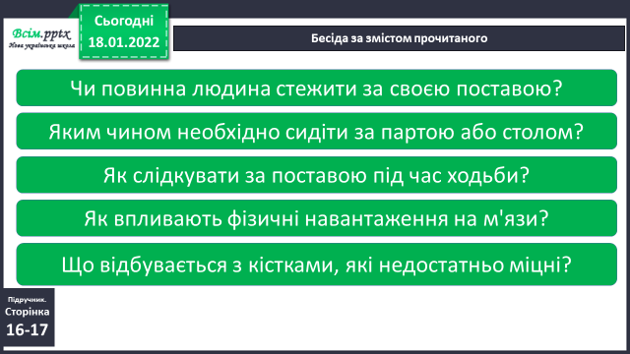

*2****) Слай5.* Моделюємо ситуацію.**

***3) Слайд 6.* Практичне завдання.**

***4) Слайд8, 9.* Поміркуйте.**

***5) Слайд10.* Перегляньте відео за посиланням:**

[**https://www.youtube.com/watch?v=F3quCwcmIA4**](https://www.youtube.com/watch?v=F3quCwcmIA4)

**6) Робота в зошитах.**

**6. Підсумок**

1) Висновок.

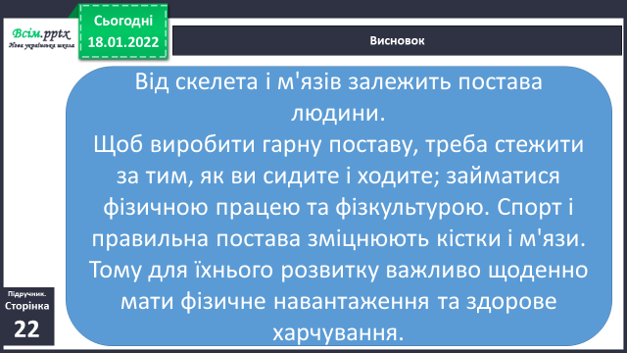

Рефлексія. Вправа «Веселка».

Слайд 11 Чи знаєте ви, що…

2) Домашнє завдання. П. ст. 19 – 21 переказувати, З. ст. 8 (4).